# آمار واردات جمهوری قزاقستان در سال 2024؛ بررسی 11 گروه های کالایی وارداتی برتر

برای بازرایابی محصولات و شناسایی نیازمندی قزاقستان، فهرست واردات این کشور در سال 2024 نمای کلی از نیاز بازار وارداتی این کشور را به دست می دهد و سیاست گذاری برای صادارت کالا ها و محصولات ایرانی بر اساس این نیازسنجی را تسهیل می نماید. بر اساس اطلاعات برگرفته از پایگاه اینترنتیtrade map قزاقستان در سال 2024 به میزان 59.8 میلیارد دلار واردات، بیش از 81.6 میلیارد دلار صادارت داشت و دارای تراز تجاری مثبت 21.8 میلیارد دلار می باشد.

بر اساس آخرین داده‌های تجاری منتشر شده، ارزش کل واردات قزاقستان در سال ۲۰۲۴ به ۵۹.8 میلیارد دلار رسید که این کشور را در رتبه ۵۳ جهانی واردکنندگان قرار می‌دهد. قزاقستان تنها ۰.۲ درصد از کل واردات جهان را به خود اختصاص داده و میانگین فاصله جغرافیایی تأمین‌کنندگان آن ۳۶۲۰ کیلومتر می باشد و همین هزینه حمل و نقل و مراودات تجاری را بالا می برد. واردات قزاقستان در 4 سال اخیر 14 درصد رشد داشته اما در سال 2024 به میزان 2درصد کاهش داشته است. واردات قزاقستان در سال 2023 بیش از 61 میلیارد دلار بود. کارشناسان اقتصادی بر این باورند که کاهش رشد واردات در سال ۲۰۲۴ نشان‌دهنده بازنگری قزاقستان در سیاست‌های تجاری، تلاش برای خودکفایی صنعتی یا تأثیر نوسانات جهانی مانند قیمت انرژی و لجستیک است. در سال های 2022 واردات قزاقستان نزدیک 31 میلیارد دلار، در سال 2021 بیش از از 41 میلیارد دلار و در سال 2020 بیش از 38 میلیارد دلار بود.

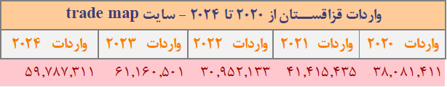 واردات قزاقستان از ایران 216.650 میلیون دلار (رتبه 31 جدول وارداتی) و صادارت به ایران : 123.442 میلیون دلار، (رتبه 39 جدول صادارتی قزاقستان) می باشد. تراز تجاری قزاقستان با ایران منفی 93.208 میلیون دلار است.

**روسیه و چین؛** دو ستون تجارت وارداتی قزاقستان هستند و بیش از 55 درصد واردات این کشور از مبدا این دو کشور صورت گرفته است. روسیه با صادراتی به ارزش ۱۸.۲ میلیارد دلار معادل ۳۰.۵٪ از واردات قزاقستان، جایگاه نخست را حفظ کرده است. با رشد متوسط ۶ درصدی در چهار سال اخیر، همچنان اصلی‌ترین شریک تجاری این کشور باقی مانده است. چین نیز با ۱۵.۱ میلیارد دلار صادرات و ۲۵.۳٪ سهم از بازار وارداتی قزاقستان در رتبه دوم قرار دارد. رشد ۲۸٪ در بازه ۲۰۲۰ تا ۲۰۲۴، اهمیت فزاینده چین را در بازارهای آسیای مرکزی نشان می‌دهد، گرچه در سال ۲۰۲۴ واردات از چین 10%- شده است.

ده شریک اول جدول وارداتی قزاقستان در سال 2024 : روسیه (18.4 میلیارد دلار)، چین (15.2 میلیارد دلار)، آلمان (3.7 میلیارد دلار)، آمریکا (2.9 میلیارد دلار)، کره جنوبی (1.96 میلیارد دلار)، فرانسه 1.56 میلیارد دلار، ترکیه 1.54 میلیارد دلار، ازبکستان (1.37 میلیارد دلار)، ژاپن 1.26 میلیارد دلار، ایتالیا (1.23 میلیارد دلار)

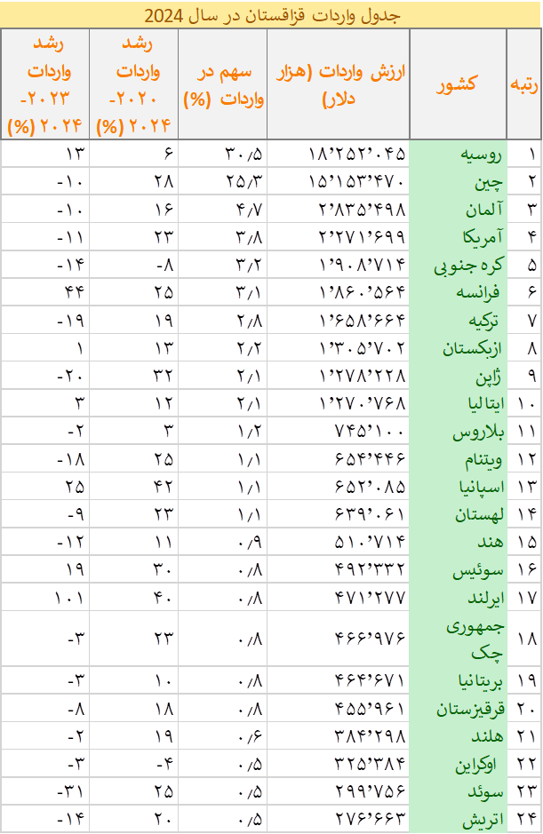 فقط 5 کشور اول بیش از 70% کل واردات را تشکیل می‌دهند.20 کشور اول حدود 95% واردات را پوشش می‌دهند، که نشان‌دهنده تمرکز نسبتا بالا در واردات از شرکای محدود است.

کشورهای آسیای جنوب شرقی و آسیای میانه نیز در حال افزایش نقش هستند.کشورهای هند، ویتنام، ژاپن، کره جنوبی و ازبکستان در حال تقویت و تحکیم جایگاه خود در تجارت با قزاقستان هستند. آمریکا رشد 23 درصد در چهار سال اخیر اما کاهش منفی 10 درصد در سال گذشته، ازبکستان با رشد پیوسته ۱۳٪ در چهار سال گذشته، ویتنام با رشد ۲۵٪ در بلندمدت 654.446 میلیون دلار (کاهش منفی ۱۸٪ در ۲۰۲۴) ثبت کرده اند.

در سال 2024 تراز تجاری قزاقستان با روسیه، چین، آلمان، آمریکا و کره جنوبی منفی بوده و به عبارتی صادارت این کشورها به قزاقستان بیشتر از وارداتشان بوده است. برخی کشورهای اروپایی مانند سوئد (-۳۱٪)، اتریش (-۱۴٪) و فرانسه (+۴۴٪) با نوسان قابل توجهی در صادرات مواجه بوده‌اند.

کارشناسان اقتصادی بر این باورند که کاهش رشد واردات در سال ۲۰۲۴ نشان‌دهنده بازنگری قزاقستان در سیاست‌های تجاری، تلاش برای خودکفایی صنعتی یا تأثیر نوسانات جهانی مانند قیمت انرژی و لجستیک است. از سوی دیگر، رشد بالای واردات از کشورهای همسایه و آسیایی حاکی از تغییر تدریجی ساختار تجاری این کشور به‌سوی همکاری‌های منطقه‌ای است.





عمده کالاهایی واردات قزاقستان به ترتیب :

1- ماشین آلات و تجهیزات مکانیکی با کد دو رقمی سیستم هماهنگ 84 : 9.55 میلیارد دلار ، 3 درصد در چهار سال گذشته رشد واردات داشته، میانگین تعرفه اعمالی بر آن خیلی کم با 0.9% و تراز تجاری آن منفی 7.748 میلیارد دلار است و نشان از وابستگی زیاد قزاقستان به واردات این گروه کالایی دارد و حتی صادارت محصولات این کد تجاری توسط قزاقستان نیز احتمالا در فرایند صادارت مجدد جای دارد. عمده واردات آن از چین بیش از 3.7 میلیارد دلار، روسیه بیش از 1 میلیارد دلار، آلمان بیش از 814 میلیون دلار، آمریکا نزدیک 670 میلیون دلار، کره جنوبی 442.5 میلیون دلار، ایتالیا حدود 401 میلیون دلار، ترکیه بیش از 274 میلیون دلار، ژاپن نزدیک 220 میلیون دلار، جمهوری چک 191.5 میلیون دلار،

عمده واردات زیر مجموع این گروه کالایی شامل موتور پیستونی رفت و برگشتی جرقه‌ای-احتراقی، (کد شش رقمی 840734) بیش از 574 میلیون دلار، ماشین‌های پردازش داده، خودکار، قابل حمل (کد 847130) 340.5 میلیون دلار، لوازم لوله‌کشی، بدنه دیگ بخار، مخزن، دیگ بخار (کد 848180) بیش از 329 میلیون دلار، واحدهای پردازش برای ماشین‌های داده‌پردازی خودکار کد 847150 بیش از 272 میلیون دلار

2- وسایل نقلیه و قطعات: کد سیستم هماهنگ 87: صادارت آن 6.4 میلیارد دلار، رشد واردات آن در چهار سال گذشته 34 درصد بوده اما سال گذشته واردات آن منفی 17 درصد کاهش داشته است و این ناشی از اجرای سیاست تولید برندهای خارجی در داخل است. میانگین واردات اعمالی بر آن 6.3 درصد است. عمده واردات از کشورهای چین (2.3 میلیارد دلار)، کره جنوبی (993 میلیون دلار)، ژاپن 736 میلیون دلار، روسیه 402 میلیون دلار، آلمان 379 میلیون دلار، آمریکا 367 میلیون دلار، ازبکستان 308 میلیون دلار، چک 122 میلیون دلار، بلاروس 104 میلیون دلار می باشد.

بیشتر واردات این گروه کالایی شامل:

* اتومبیل و وسایل نقلیه موتوری (کد 870323) بیش از 1.1 میلیارد دلار،
* بدنه اتومبیل‌ها و سایر وسایل نقلیه موتوری (کد 870710) بیش از 1 میلیارد دلار،
* اتومبیل‌ها و سایر وسایل نقلیه موتوری (کد 870322) بیش از 535 میلیون دلار،
* اتومبیل‌ها و سایر وسایل نقلیه موتوری کد 870324 حدود 430 میلیون دلار،
* بدنه تراکتور کد 870790 بیش از 307 میلیون دلار،
* 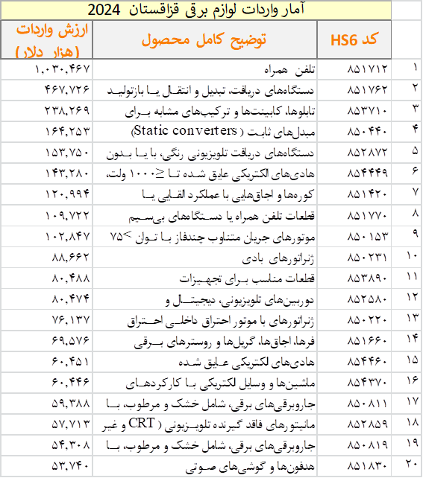تراکتورهای جاده‌ای کد 870120 بیش از 271 میلیون دلار

3- لوازم برقی کد سیستم هماهنگ 85 :

واردات آن در سال 2024 به میزان 5.3 میلیارد دلار است که در چهار سال گذشته رشد 14 درصد را تجربه نموده اما در سال 2023 از واردات آن منفی 9درصد کاهش داشته است. میانگین تعرفه اعمالی بر آن 1.3درصد می باشد. تراز تجاری این گروه کالایی منفی 4 میلیارد دلار است و این کشور وابستگی بالایی به واردات دارد. عمده واردات به ترتیب از چین 2.38 میلیارد دلار، روسیه 691 میلیون دلار، ویتنام 484.237 میلیون دلار، آمریکا 201.508 میلیون دلار، فرانسه 188.537 میلیون دلار، آلمان 181.690 میلیون دلار، هند 113 میلیون دلار، کره جنوبی 93.607 میلیون دلار، اندونزی 82.859 میلیون دلار، ترکیه 81.961 میلیون دلار می باشد.

4- مصنوعات آهن و فولاد کد سیستم هماهنگ 73: واردات در سال 2024 به میزان 2.4 میلیارد دلار، باتوجه به تراز کلی منفی، قزاقستان وارده کننده عمده این کد تجاری هست. در چهار سال گذشته رشد واردات آن 7 درصد بود اما در سال گذشته از واردات آن به میزان 7درصد کاسته شده است. میانگین تعرفه اعمالی بر این محصول نسبتا بالا و 7 درصد می باشد.

**- روسیه** بزرگ‌ترین صادرکننده به قزاقستان با ارزش واردات **۱.۱۵ میلیارد دلار** و سهم **۴۶.٪** است، اگرچه رشد واردات از این کشور نسبت به سال قبل **۱۹٪ کاهش** داشته است.

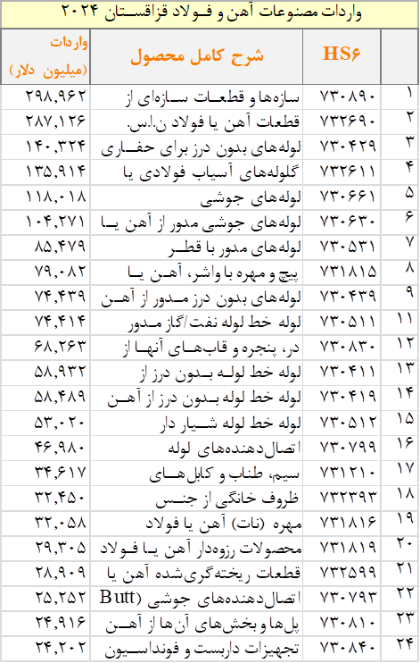- **چین** با **۵۸۴ میلیون دلار** (سهم ۲۳.۵٪)، دومین تأمین‌کننده بزرگ است که در سال ۲۰۲۴ رشد **۵٪** در ارزش صادرات به قزاقستان داشته است.

- **آلمان** با **۱۰۹ میلیون دلار**، **ایتالیا** **۱۰۲ میلیون دلار**هر دو با سهم حدود **۴٪**، صادرکنندگان مهم اروپایی هستند. آلمان با رشد سالانه ۲۴٪، جهش خوبی داشته است.

- **امارات متحده عربی** با رشد چشمگیر نسبت به سال گذشته، به **۶۶ میلیون دلار** صادرات رسیده و در حال تبدیل به یک بازیگر فعال است.

- **ایالات متحده** با **۵۷ میلیون دلار** صادرات، کاهش **۱۷٪** را تجربه کرده، اما همچنان جایگاه ششم را دارد.

ترکیه : 49,395 میلیون دلار، بریتانیا : 30,457 میلیون دلار، کره جنوبی29,838 میلیون دلار، ژاپن: 25,334 میلیون دلار، لهستان 21,804 میلیون دلار، آرژانتین18,035 میلیون دلار، آذربایجان 18,043 میلیون دلار

5- محصولات داروئی کد سیستم هماهنگ 30: واردات آن در سال 2024 به میزان 2.4 میلیارد دلار، تراز تجاری آن به شدت منفی و قزاقستان در این کد محصول صادارت آنچنانی ندارد. در چهار سال گذشته واردات آن 11 و در سال گذشته 25 درصد رشد داشته است. میانگین تعرفه اعمالی بر آن 2.5 درصد می باشد.

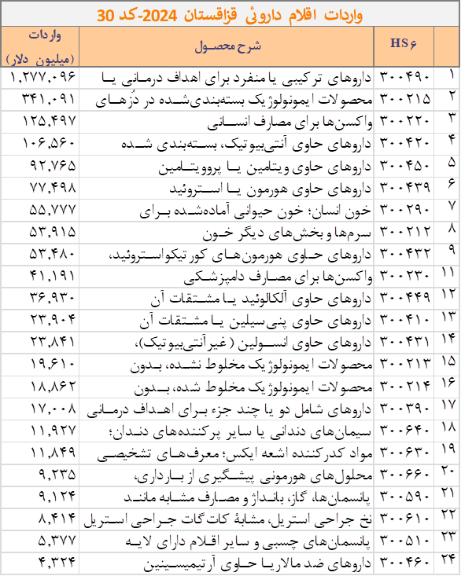مهم‌ترین صادرکنندگان دارو به قزاقستان عبارتند از:

* **آلمان**: 400 میلیون دلار (16.5٪ از بازار)
* **آمریکا**: 202 میلیون دلار (8.3٪)
* **سوئیس**: 193 میلیون دلار (7.9٪)
* **روسیه**: 168 میلیون دلار (6.9٪)
* **ایتالیا**: 159 میلیون دلار (6.5٪)
* **هند**: 153 میلیون دلار (6.3٪)
* فرانسه 141 میلیون دلار، ایرلند 114 میلیون دلار، ترکیه 105 میلیون دلار، اسلوونی 75 میلیون دلار، اسپانیا 62 میلیون دلار، لهستان 49 میلیون دلار، سوئد 47 میلیون دلار، اتریش 45 میلیون دلار

- تعداد 24 قلم انواع محصولات داروئی وارداتی قزاقستان در سال 2024 به شکل مورد اشاره در جدول می باشد.

6- سوخت، مواد نفتی و قیر کد نظام هماهنگ دو رقمی 27 : واردات 2.25 میلیارد دلار، تراز تجاری در این گروه کالایی بابیش از 44 میلیون دلار مثبت می باشد. میزان واردات در طی چهار سال گذشته 13 درصد رشد داشته است. و رشد واردات آن در یک سال گذشته به 24 درصد رسیده است. این واردات تنها حدود ۰.۱٪ از کل واردات جهانی این کالاها را شامل می‌شود و قزاقستان در جایگاه ۹۱ بازار جهانی قرار دارد.

**- روسیه: میزان واردات** از روسیه به تنهایی 1.77 میلیارد دلار (معادل ۷۸.۶٪)**،** رشد ۹٪ متوسط سالانه طی ۲۰۲۰–۲۰۲۴، اما کاهش ۲۸٪ نسبت به سال قبل، در واقع، قزاقستان ستون فقرات زنجیره تأمین سوخت خود را برای فرآورده‌های نفتی روی روسیه بنا کرده است.

واردات به ترتیب از ترکمنستان: 150 میلیون دلار، قرقیزستان: 49.5 میلیون دلار، آلمان : 46 میلیون دلار، ترکیه 45 میلیون دلار، چین 31 میلیون دلار، بلژیک 29 میلیون دلار، بلژیک 18.3 میلیون دلار می باشد.

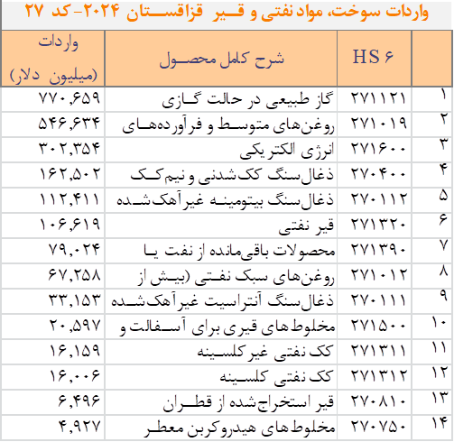اقلام وارداتی این کد کالایی (27) به شرح جدول روبرو می باشد:

* **گاز طبیعی** با واردات 770 میلیون دلار، پرارزش‌ترین محصول این دسته است.
* **روغن‌های متوسط نفتی** (مثل گازوئیل و دیزل) نیز بیش از نیم میلیارد دلار ارزش دارد.
* **انرژی الکتریکی** با بیش از 300 میلیون دلار، جزء قابل توجهی از واردات HS27 را تشکیل می‌دهد.
* واردات ذغال‌سنگ کک‌شدنی و غیرکک‌شدنی، قیر و محصولات نفتی جانبی نیز نکات دیگر این سبد وارداتی‌ هستند.

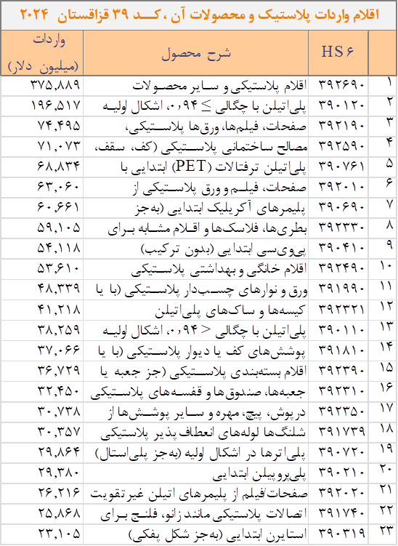7- پلاستیک و محصولات پلاستیکی (کد نظام هماهنگ دو رقمی 39): واردات 2.1 میلیارد دلار با تراز منفی 1.6 میلیارد دلار که نشان از درصدبالای واردات این محصول به قزاقستان دارد. رشد واردات آن در 4 سال گذشته 13 درصد و در یک سال گذشته 3 درصد می باشد.

* **روسیه و چین** با مجموع حدود **۶۸٪**، تأمین‌کنندگان غالب پلاستیک هستند.
* **آلمان، کره، ترکیه** نقش کلیدی از اروپا و آسیا دارند با نرخ رشد بین **۱۳- ۳۰٪**
* **ایران و ازبکستان** با رشد زیاد، حضور منطقه‌ای قوی دارند.

عمده واردات آن به ترتیب از: روسیه 934 میلیون دلار، چین 529 میلیون دلار، آلمان 94 میلیون دلار، کره جنوبی 74 میلیون دلار، ترکیه 72 میلیون دلار، ایران 59 میلیون دلار، ازبکستان 58 میلیون دلار، آمریکا 36 میلیون دلار، قرقیزستان 36 میلیون دلار، لهستان 34 میلیون دلار، بلاروس 22 میلیون دلار، ایتالیا 18 میلیون

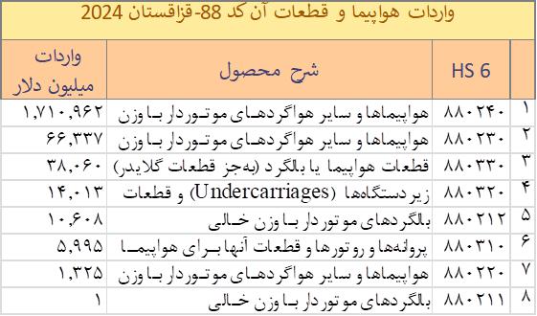8- هواپیما و قطعات آنها کد دو رقمی (88): واردات 1.8 میلیارد دلار با تراز منفی 907 میلیون دلار که نشان از واردات بیشتر این کد کالایی در قزاقستان دارد. واردات این کد کالایی در چهار سال گذشته 31 درصد و در یک سال گذشته 61 درصد رشد داشت است. عمده واردات آن از فرانسه 841 میلیون دلار، روسیه 236 میلیون دلار، ایرلند 223 میلیون دلار، اسپانیا 169 میلیون دلار، آمریکا 107 میلیون دلار، کانادا 101 میلیون دلار می باشد. اقلام عمده وارداتی شامل هواپیماهای سنگین (کد شش رقمی 880240) به میزان بیش از 1.7 میلیارد دلار، هواپیمای سبک (880230) بیش از 66 میلیون دلار، قطعات هواپیما و هلیکوپتر (کد 880330) بیش از 38 میلیون دلار می باشد.

واردات هواپیماهای سنگین (HS 880240) با **۱٫۷۱ میلیارد دلار** سهم غالبی در سبد این گروه کالا دارد چنین رقم بزرگی در واردات هواپیماهای سنگین، نشان از سرمایه‌گذاری گسترده در بخش حمل‌ونقل هوایی و زیرساخت‌های هوانوردی دارد.

9- آهن و فولاد کد دو رقمی 72: واردات در سال 2024 به میزان 1.8 میلیارد دلار، با تراز تجاری مثبت 2.5 میلیارد دلار می باشد. واردات این محصول در چهار سال اخیر 13 درصد و در سال گذشته 6 درصد رشد داشته است. میانگین تعرفه اعمالی بر واردات این محصول 2.7 درصد است. عمده واردات صورت گرفته از روسیه (1.5 میلیارد دلار)، چین 22 میلیون دلار، قرقیزستان 31 میلیون دلار، ازبکستان 28 میلیون دلار می باشد.

* محصولات **نورد با برجستگی** (HS 721420) با واردات ۲۲۷ میلیون دلار، بیشترین ارزش ثبت‌شده را دارند.
* **نیمه‌تمام‌ها** با دو زیرگروه پرطرفدار در مجموع نزدیک به نیم میلیارد دلار وارد شده‌اند.
* انواع **مقاطع (نبشی، قوطی، I، H** و **محصولات فلت (عرض ≥600 میلیمتر(** نیز بخش قابل توجهی از واردات را تشکیل داده‌اند.
* واردات سیم‌های فولادی و محصولات تخصصی مانند سیلیکولاکتیکی نیز حضور دارد.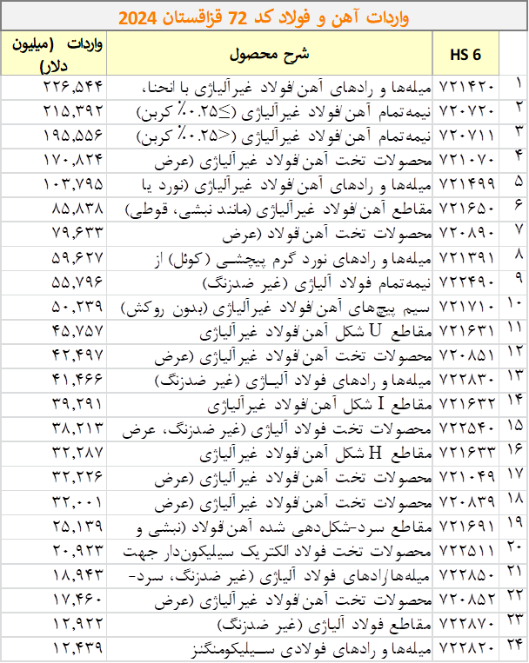

- میله‌ها، از آهن یا فولاد غیرممزوج، با فرورفتگی، برآمدگی (آهن قراضه) کد 721420: واردات بیش از 226 میلیون دلار با رشد واردات 33 درصد در چهار سال گذشته

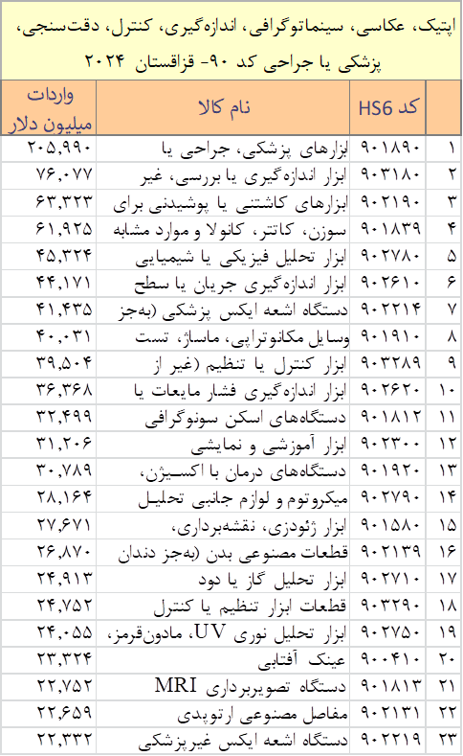10- اپتیک، عکاسی، سینماتوگرافی، اندازه‌گیری، کنترل، دقت‌سنجی، پزشکی یا جراحی کد نظام هماهنگ 90: واردات 1.471 میلیارد دلار، در چهار سال گذشته رشد 11 داشته اما در سال قبل 10 درصد کاهش واردات ثبت شده است. مبادی وارداتی به ترتیب از کشورهای: چین 306 میلیون دلار، آلمان 197 میلیون دلار، آمریکا 174 میلیون دلار، روسیه 163 میلیون دلار، ژاپن 78 میلیون دلار، سوئیس 61 میلیون دلار، کره جنوبی 55.3 میلیون دلار، بریتانیا 39 میلیون دلار

11- پوشاک و متفرعات لباس، کشباف یا قلاب‌بافی شده کد دو رقمی 61: واردات 1.192 میلیارد دلار، تراز تجاری منفی 1.122 میلیارد دلار، 49 درصد رشد واردات در چهار سال اخیر داشته اما در سال گذشته 28 درصد از واردات این گروه کالایی کن شده است. عمده مبادی وارداتی به ترتیب از چین 512.219 میلیون دلار، روسیه 300 میلیون دلار، ترکیه 155.259 میلیون دلار، بنگلادش 64.216 میلیون دلار، ازبکستان 48.749 میلیون دلار، ایتالیا 19.308 میلیون دلار، کامبوج 16 میلیون دلار

عمده کالاهای وارداتی این گروه کالایی در جدول به همراه تراز تجاری، میانگین رشد چهار ساله و سالانه و میانگین تعرفه اعمالی ذکر شده است. شامل:

